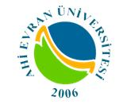 | T.C.  AHİ EVRAN ÜNİVERSİTESİ  SÜREKLİ EĞİTİM MERKEZİ  Aile Danışmanlığı Sertifika Programı | 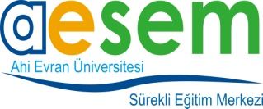
2. DÖNEM KAYITLARI DEVAM ETMEKTEDİR.
Katılımcılar : Sosyal Hizmetler, Çocuk Gelişimi, Psikoloji, PDR, Hemşirelik, Tıp ve Sosyoloji (Lisans) Mezunları
İçerik : 300 saat teorik, 120 saat uygulama ve 30 saat süper vizyon olmak üzere toplam 450 saat
Eğitim Tarihi : Cumartesi – Pazar günleri
Ahi Evran Üniversitesi Sürekli Eğitim Merkezi Cacabey Yerleşkesi 40100 Merkez/Kırşehir/Türkiye
(0386) 280 48 92 - 93 aesem.ahievran.edu.tr aesem@ahievran.edu.tr

